07. Lenguajes estadísticos


Estadística es la rama de las matemáticas que recoge, describe, cuantifica, tabula, interpreta los datos que se recogen de los hechos de cualquier naturaleza. Por su rigor se ha convertido en el lenguaje preferido por los investigadores para exponer y publicar todo tipo de trabajo realizado.
La estadística puede ser de dos tipos:
- Se llama estadística descriptiva a la que se hace cuando se recuenta la totalidad de una población y se condensan los resultados en datos globales y sintéticos, ya se haga de forma absoluta (numérica) ya se expresa de forma relativa (porcentual o percentilada).
- Se denomina estadística inferencial la que parte de una "muestra" para obtener unos datos "estadísticos", cuyo valor será tanto más creíble cuanto la muestra sea más representativa de la población.

La más usual es la inferencia estadística, sobre todo cuando las poblaciones son numerosas. Por eso se requieren técnicas de muestreo científico, fórmulas para determinar la credibilidad o garantía de los resultados, cauces de expresión suficientemente claros y sólidos.

1. Valor de los lenguajes estadísticos

En los terrenos sociales relacionados con los valores religiosos se multiplican los usos estadísticos: cumplimientos, pertenencia, preferencias, aportaciones, etc. Pero en lo relacionado estrictamente con la religiosidad o con la fe, la estadística encuentra barreras infranqueables: son las del misterio en lo referente a los contenidos, la libertad en relación a las personas, la inasequibilidad en lo referente a los sentimientos, las ideas y criterios, la subjetividad en cuanto afecta a las interpretaciones

Medida en psicología. Técnicas y formas de expresar cuantitativa y cualitativamente los hechos psicológicos y para ello técnicas y formas de medirlos con lenguajes y criterios matemáticos.
La psicometría recurre a las ciencias numéricas para medir. Y por eso estudia el valor y el uso de medidas absolutas (medias, medianas, modas, desviaciones medias, varianzas, desviaciones típicas, porcentajes) y de medidas relativas (puestos o rangos, niveles, percentiles, deciles, correlaciones).

La estadística y el cálculo de probabilidades, en la medida en que la geometría o uso significativo de figuras reclama la medida cuantitativa o cualitativa, es lo que más reclama la psicología.

Diversidad de hechos psicológicos de naturaleza religiosa o moral se expresan con lenguajes matemáticos: porcentajes de cumplimientos dominical, grados de compromiso apostólico, niveles de normalidad medios o de desviación, representaciones proporcionales de grupos parroquiales, itinerarios y ritmos de madurez moral, conocimientos religiosos y actitudes morales, son algunos de los aspectos que reclaman a los educadores de la fe y catequistas entender algo los lenguajes psicométricos para situarse objetivamente ante la realidad de sus dirigidos y compartir con otros catequistas lenguajes objetivos y de uso social frecuente

La medida es un lenguaje imprescindible en la comunicación humana y por eso conviene tenerla también presente en la actividad educativa de todo tipo, incluidos los terrenos religiosos y en cierto sentido los espirituales, en cuanto puedes ser susceptibles de medida.

La Estadística es la ciencia matemática que ayuda a justificar, usar y elaborar las principales medidas. Hay dos formas de usarla: la estadística descriptiva, que es la que trata de datos procedentes de poblaciones; y la estadística inferencial, que es la que elabora datos procedentes de "muestras significativas", tanto más fiables cuanto mejor reflejan fielmente la situación de la población.



La Psicología emplea las expresiones orales y escritas ordinarias para expresar los datos que descubre o investiga. Pero, también necesita acudir a los lenguajes de las ciencias positivas para ganar en precisión, claridad y riqueza analítica. Tiene especial preferencia por dos tipos de lenguajes: los matemáticos o estadísticos y los gráficos. Con todo, no los usa de forma diferente a como lo hacen las otras ciencias sociales o humanas, como puede ser la Sociología, la Economía o la Pedagogía.

2. LAS MEDIDAS ABSOLUTAS

Un recuerdo de las medidas de uso más frecuentes puede ayudar a entender su importancia y variedad. Las hay absolutas, que son las que recopilan y expresan datos globales; y las hay relativas, que implican referencia a variables interseccionadas.

Las medidas estadísticas más frecuentemente usadas en la Psicología son de dos tipos: las medidas absolutas y las medidas relativas.

Las medidas absolutas nos ofrecen datos recogidos con criterios o intenciones variadas. A unas se las llama medidas de tendencia central.

Son las siguientes:

La MEDIA. Es el valor medio de un grupo o serie de valores. Se representa por M y es la suma de los valores de cada sujeto del grupo, dividido el resultado por el número de sujetos, su fórmula es...

Suma de x Sx
X M = -------------- -----
Número Nº

La MODA. Es el valor más repetido en una serie o grupo. Se representa por Mo. Su fórmula es Mo = a ... b ... c ... [c] ... c ... d… e

La MEDIANA. Es el valor que ocupa el lugar central en una serie ordenada de valore Se representa por Md.
Su fórmula es Md = a ... b ... c ... [d] ... e ... f... g

Una serie es más armónica y homogénea cuanto más coinciden en ella la M, la Mo y la Md. Si discrepan, la serie o grupo se caracteriza por desproporción y por dispersión de sujetos extremos.

A otras medidas se las denomina de tendencia dispersiva.

La DESVIACIÓN MEDIA. Es el valor medio de las desviaciones de los sujetos con respecto a la media. Se representa por Vm o Dm

Su fórmula es... S d Suma de las Diferencias en relación a la Media
Dm = ------ ---------------------------------
N Número de casos

La VARIANZA. Es la media de las desviaciones de los sujetos con respecto a la media de la serie, pero elevadas esas desviaciones al cuadrado. Se representa por una sigma (letra griega S) al cuadrado.

Su fórmula es... S d2 Suma de las diferencias al cuadrado
Sg2 = ------ ---------------------------------
N Número de casos

La DESVIACIÓN TÍPICA o Sigma. Es la raíz cuadrada de la varianza. Equivale a la raíz cuadrada de la suma de los cuadrados de las desviaciones individuales (desviaciones con referencia a la media

Su símbolo es la Sigma. (S griega: Sg). Su fórmula se expresa así:

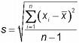 o también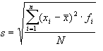
Sd2
O más vulgarmente dicho: Sg: V ------- que se lee:
N
Sigma, o Desviación típica, es la raíz cuadrada (V)
del cociente entre las sumas de las diferencias al cuadrado,
dividida por el número de casos.

Media, Mediana y Moda son medidas de tendencia central. Significa ello que su referencia es el centro, la media de una serie.
Desviación media, Varianza y Desviación típica son medidas dispersivas. Significa ello que su referencia es la dispersión referente a la media.

A ambas se las llama absolutas, o cuantitativas, para que no se confundan con las cualitativas o relativas.


3. Medidas relativas o cualitativas

Las medidas relativas son las que buscan una expresión numérica en función de una relación establecida con el grupo o serie. Las más usadas son los cuantiles y las correlaciones.

Los CUANTILES son los lugares que ocupan los sujetos de un grupo en relación a una serie idealmente ordenada. Esa serie puede dividirse en varios tramos o sectores: cuatro, diez, cien son los más usuales.

- Se llaman CUARTILES, si la serie se divide en cuatro sectores. El símbolo es Q. Y la fórmula se expresa así...
Pºx X 4
Qx = ----------
N
- Se llaman DECILES, si la serie se divide en diez sectores. El símbolo es D. Y la fórmula es ...
Pºx X 10
Dx = -------------
N
- Se llaman CENTILES O PERCENTILES, si la serie se divide en 100 sectores o niveles. El símbolo es P. Y la fórmula es ...

Pºx X 100
Px = --------------
N
Usar los Percentiles (que no es lo mismo que porcentajes), es usar cuantiles que se refieran a escalas de cien espacios o escalones. Se emplean sobre temas y ámbitos pedagógicos ordinales (puestos, situaciones, resultados de pruebas objetivas y tests de conocimientos) y también psicológicos (baremos de tests y de escalas). Es decir, un percentil x indica el puesto que ocupa un sujeto en una escala ideal de 100 niveles. Si uno ocupa el percentil 60, tiene 59 puestos por debajo de él, es decir el 59% (o el 60%, según se mire) de los sujetos del grupo de referencia. Y tiene 39 puesto, el 39% (o el 40%, según se mire), por encima.

- Se usan también las CORRELACIONES.

Correlación es la tendencia de dos fenómenos o rasgos a variar concomitantemente. Si dos fenómenos o rasgos tienen conexión o interdependencia entre sí, al variar uno varía el otro. Podemos establecer la intensidad cuantitativa de esta interrelación o variación concomitante y expresar el resultado de forma numérica, en referencia a la unidad o de otra forma.

La expresión numérica se denomina coeficiente o índice de correlación. Los matemáticos han usado muchas fórmulas para medir y expresar la correlación. Casi todas ellas han tendido a usar la unidad como valor de referencia, llamando índice de correlación a la cuantía que va entre 0 y 1.
De modo que, si el índice es 0, la correlación es nula; si es 1, la correlación es perfecta o total. En la medida en que se halla en torno a 0,50, la correlación es media. Si el índice es positivo: + 1, + 0,70, + 0,50, + 0,30, indica que los dos fenómenos correlacionados varia en la misma dirección: al subir uno, el otro sube; y al bajar uno el otro baja: Por ejemplo, los tiempos de estudio y las calificaciones escolares, la cantidad de comida y la obesidad.

Y si el índice resulta negativo ( - 1, - 0,70, - 0,50, - 0,30 ), expresa una correlación inversa. Al subir un factor baja el otro o viceversa. Por ejemplo índice de simpatía y número enemigos que se tienen, tiempo de estudio y número de fracasos académicos.

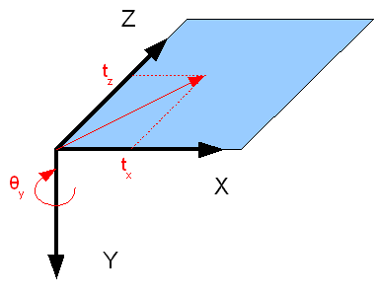

En la Estadística se suelen emplear muchos índices de correlación. Los dos más usuales son el cuantitativo de Pearson y el cualitativo de Spearman.

Charles Spearman 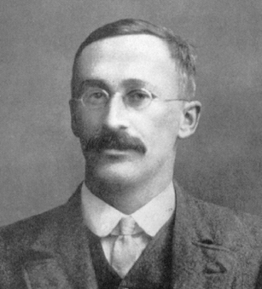Karl Pearson

+ La correlación cuantitava o de Pearson se usa preferentemente con calificaciones numéricas y con ella se señalan valores o puntos a cada sujeto. Se refleja y expresa con el índice encerrado en la fórmula siguiente, que se recoge con el signo r (r latina), llamado coeficiente de Pearson.

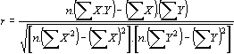

S de x’ . S y’
Esto significa que r = -----------------
N . Sgx’ . Sgy’

Entendiendo por [S de x’], la Suma de diferencias en el factor x respecto a la M
Entendiendo por [S de y’ ] la Suma de las diferencias en el factor y’ respeto a la M
Entendiendo por N, el numero de sujetos del grupo
Entendiendo por Sgx’, la Desviación típica del factor x
Entendiendo por Sgy’, la Desviación típica del factor y

+ La correlación ordinal, o de Spearman, se expresa así con un p (r griega, ro) y se usa preferentemente cuando se trabaja con cualidades y se señalan puestos en las series de los sujetos:

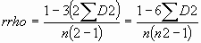
O también así: 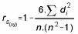

6 S d2 6 veces las diferencias al cuadrado
La fórmula significa p = 1 -- ------------- - - - - - - - - - - - - - - - - - - - - - - - - - - - -
N . (N2 - 1) Nº sujetos por Nº al cuadrado menos 1

Significa el numerador: 6 veces el cuadrado de la suma de las diferencias de puesto entre los factores x e y (por lo que se hace necesario determinar su puesto o colocación en la serie)
Significa el denominador el producto del número de miembros multiplicado por el mismo número al cuadrado menos 1.



Un ejemplo, para entender sintéticamente estos datos, es el siguiente simplificado y sencillísimo, que puede ser ampliado por cualquiera en un libro elemental de Estadística, tanto descriptiva como inferencial (ver conceptos antes)

Sujeto | a | b | x’ | y’ | x2 | y2 | x.y | Pºa | Pºb | d | d2
1  2  3 | 8  7  9 | 9  6  8 | 2  1  3 | 4  1  3 | 4  1  9 | 16  1  9 | 8  1  9 | 8º  6º  10º | 10º  5º  9º | 2  1  1 | 4  1  1
4  5  6  7 | 6  4  8  2 | 6  2  6  1 | 0  -2  2  -4 | 1  -3  1  -4 | 0  4  4  16 | 1  9  1  16 | 0  6  2  16 | 4º  3º  8º  1º | 5º  2º  5º  1º | 1  1  3  0 | 1  1  9  0
8  9  10 | 7  6  3 | 3  7  2 | 1  0  -3 | -2  2  -3 | 1  0  9 | 4  4  9 | -2  0  9 | 6º  4º  2º | 4º  8  2º | 2  4  0 | 4  16  0
S | 60 | 50 | 18 | 26 | 47 | 47 | 49 |  |  |  | 37

Sujeto, por ejemplo un alumno en una clase
- Factor A, por ejemplo tiempo de estudio valorado en 10
- Factor b, por ejemplo resultados valorados en 10
x’ Diferencia en a respecto a la media que es 6
y’ Diferencia en b respecto al media que es 5
x2 Diferencias en a, elevadas al cuadrado
y2 Diferencias en b, elevadas al cuadrado
x.y Producto de x por y
Pºa Puesto que ocupa cada sujeto en a comenzando por el menor valor
Pºb Puesto de cada sujeto en b comenzando por valor menor
d Diferencia en puestos
d2 Diferencia de puestos elevada al cuadrado

Correlación de Pearson: r, en este ejercicio:

S de x’ . S y’ x . y : 49
r = ----------------- significa ----------------------------------- = + 0,84
N . Sgx’ . Sgy’ 10 x 2,1,9 x 2,64: 57,81

6 S d2 6 x 37 = 222
p (ro) = p = 1 -- ------------- = 1 - ----------------------- = 1 - 0,22 = + 0,78
N . (N2 - 1) 10 x (100-1)= 990

Con ambos coeficientes, la correlación nos da un significado elevado entre los dos factores del ejemplo puesto como modelo.

+ Las desviaciones típicas individuales.
Son otro elemento estadístico que se suele usar con frecuencia. En referencia a las valoraciones individuales más técnicas, se emplea también en trabajos de investigación y precisión las llamadas desviaciones típicas individuales, Si, que son la relación entre la puntuación individual en referencia a la media de la serie o grupo, dividida la diferencia por la desviación típica de la serie.

Se puede así situar a cada sujeto, en una curva normalizada o campana de Gauss, que hace referencia a la puntuación sigmática y a la frecuencia de sujetos que obtiene cada valor.

La fórmula de la desviación típica individual es

X – M = X, valor del individuo y M, media de la serie
Six = --------
Sg = Desviación típica general de la serie

SiX: Es la desviación típica del sujeto x
X: Es el Valor del x y M es la media de la serie
Sg. Es la desviación típica general de la serie

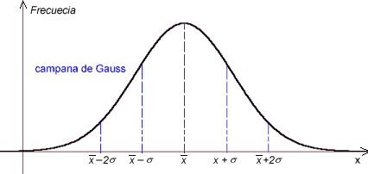

-3s -2s -1s 0 +1s +2s + 3s
0,13% 2,19% 13,59% 34,13% 34,13% 13,59% 2,19% 0,13%

Los estadísticos han realizado sus cálculos generales y lo normal es que se produzca un porcentaje típico, o estadísticamente idealizado, que responde a la curva siguiente presente. A esta curva se denomina “campana de Gauss”, por el investigador matemático que la diseñó.
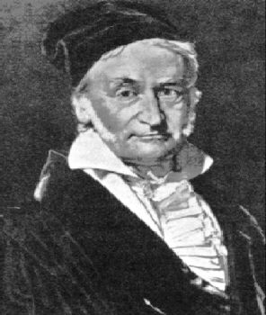
Carlos Federico Gauss

Ello significa que podemos considerar en cualquier rasgo, y a efectos estadísticos, que
el 0,13 % pertenece a la categoría muy superior (hacia + 4 Si)
el 2,19 % se muy sobresaliente (+ 3 Si)
el 13,59 % es bueno (+ 2 Si)
el 34,13 % es normal por encima de la media (0 a + 1 Si)
el 34,13 % es normal por debajo de la media (0 a – 1 Si)
el 13,59 % es malo (- 2 Si)
el 2,19 % es muy malo (- 3 Si)
el 013 % es muy deficiente (hacia - 4 Si)

Esta escala significa que, el 68,26 %, los 2/3 de una población deberán pertenecer estadísticamente a la normalidad. Y el 1/3 restante son más bien especiales o no normales, la mitad (1 / 6) por encima y la otra mitad (1 / 6) por debajo.

Cuando se hacen trabajos de investigación, hay que saber moverse en estos lenguajes numéricos y matemáticamente comparativos, para que se puedan establecer referencias a las situaciones interdisciplinares e intercientíficas.

Esta puntuación sigmática luego, para trabajos muy especiales, se convierte en una forma de elaborar puntuaciones típicas, llamada T o Z y que son fáciles de entender e identificar en la figura que sigue:

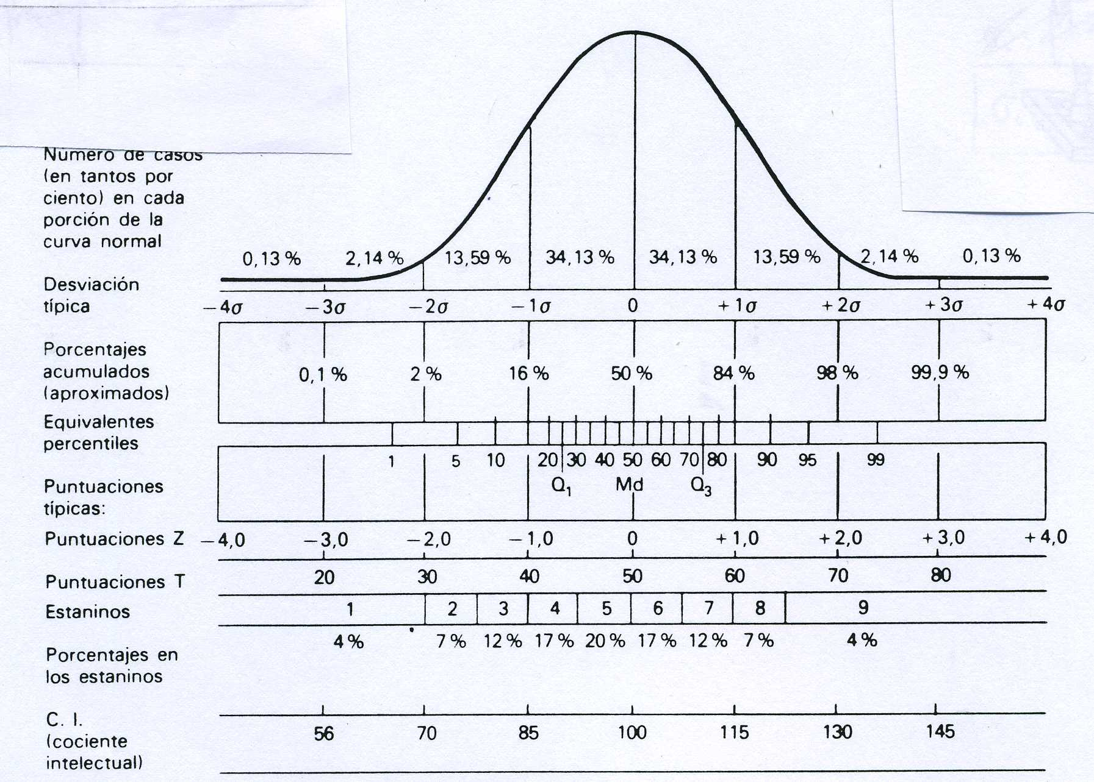

Cuando se trabaja con Deciles, se denominan también eneatipos o estaninos a los intervalos que hay entre los diez espacios de los diez deciles, puesto que es frecuente trabajar en encuestas con diez categorías, en vez de hacerlo con cien (es decir con deciles en vez de percentiles)

En la siguiente figura hay una escala de diez barras o líneas verticales, pero hay 9 espacios. El punto central de los eneatipos es 5, o el 5º, y el de los deciles es 5,5 o la mitad del 5º

1 2 3 4 5 6 7 8 9 10
1 | 2 | 3 | 4 | 5 | 6 | 7 | 8 | 9

4. Uso de los lenguajes científicos

Cuando un investigador redacta los resultados de sus trabajos, utiliza el lenguaje científico. Hay personas que confunde lenguaje científico con lenguaje oscuro. No es aceptable tal confusión. Es cierto que hay un lenguaje de expertos y otro de divulgación. Pero en ambos hay que tener en cuenta la claridad, la fundamentación y la proyección practica.

Los conceptos estadísticos que se han puesto en las páginas anteriores no son propios de expertos, sino de gente medianamente culta. Cualquiera persona normal puede entenderlos, interpretarlos y usarlos.



Igualmente, cuando los alumnos de cualquier nivel estudian una determinada asignatura o realizan un trabajo escolar de investigación en cualquier disciplina, manejan el lenguaje científico. En una revista de divulgación se utiliza también este lenguaje, aunque matizado en sus elementos más crípticos por condicionantes periodísticos. En un prospecto de medicinas, en un manual de instrucciones, en un libro de texto, en una revista especializada, en la lista de ingredientes de una lata de fabada asturiana, en el informe de un radiólogo..., en todos estos textos, y en muchos más, se utiliza alguna variedad de lenguaje técnico o científico.
En realidad, un individuo de cultura media está constantemente en contacto con esta variedad; porque el lenguaje estadístico y técnico–científico no es más que una variedad de habla que resulta de adaptar la lengua común a la comunicación de contenidos técnicos o científicos.

Este lenguaje no es uniforme. Cada rama del saber, cada disciplina, utiliza un lenguaje propio. En las investigaciones educativas no se precisan muchos tecnicismos, pero sí los suficientes para que todos entiendan con claridad y concreción lo que se pretende exponer.



